算法考试须知：以班级为1班，学号为20，名字为王军同学为例说明
- 首先进入E:\算法考试
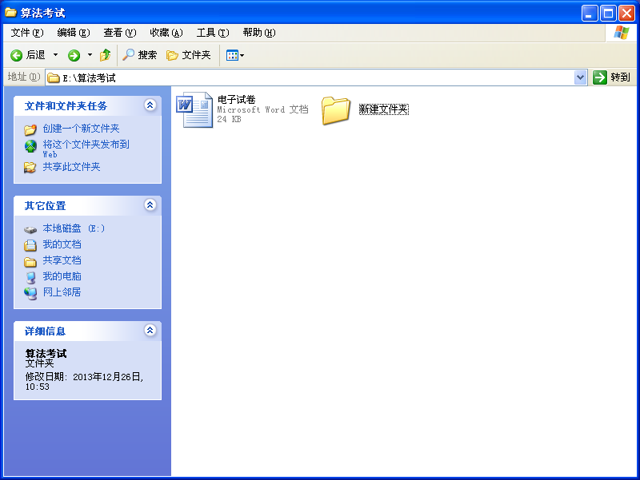
- 考生首先在E:\算法考试文件夹，把新建文件夹更名，文件夹名字命名为班级名字+学号+姓名，如：软件2014(1)20王军
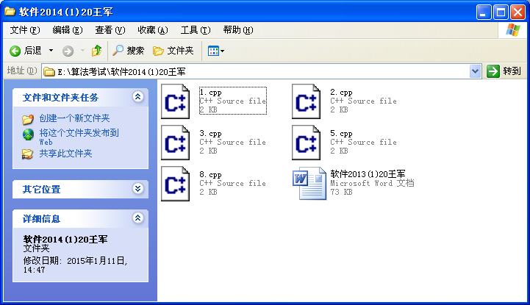

3．进入软件2014(1)20王军文件夹，把word文档答题纸个人信息添上，如班级、姓名、学号、机台号，同时把答题纸更名软件2014(1)20王军
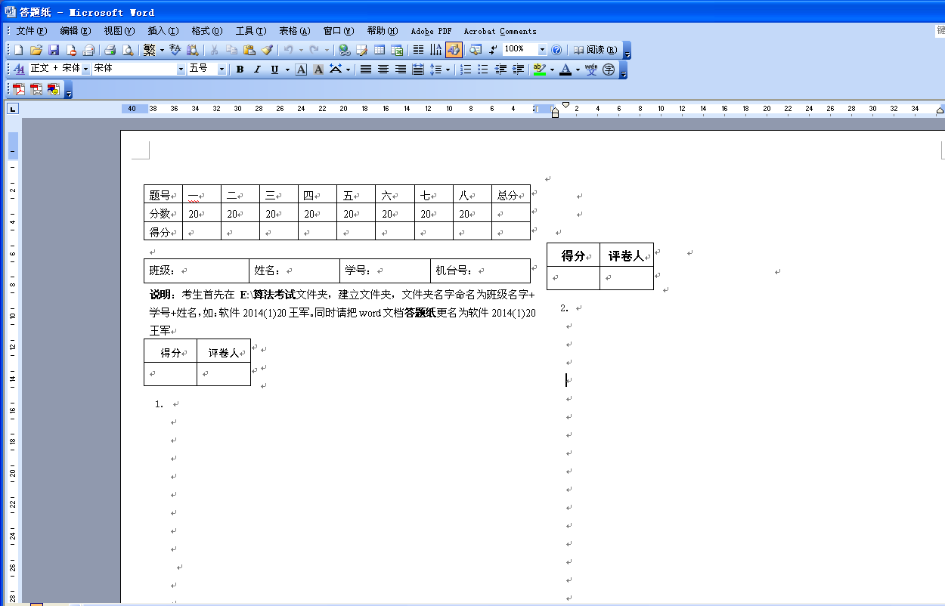

4. 如果选1、2、3、5、8五道题，最后软件2014(1)20王军文件夹信息为：

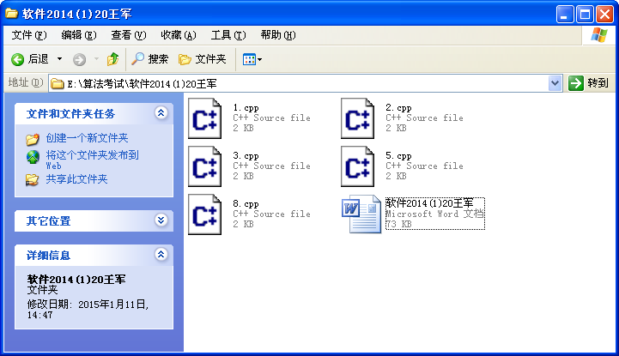
5. 提交时把文件夹软件2014(1)20王军提交

